|  |  |  |  |  |  |  |  |  |  |  |
| --- | --- | --- | --- | --- | --- | --- | --- | --- | --- | --- |
| |  |  |  | | --- | --- | --- | |  |  |  | | МИНОБРНАУКИ РОССИИ | | | | Федеральное государственное бюджетное образовательное учреждение  высшего образования  **«МИРЭА – Российский технологический университет»**  **РТУ МИРЭА** | | | | |
|  | Институт информационных технологий (ИТ) |
|  | Кафедра инструментального и прикладного программного обеспечения (ИиППО) |

|  |  |  |  |
| --- | --- | --- | --- |
| **ОТЧЕТ ПО ПРАКТИЧЕСКОЙ РАБОТЕ №8** | | | |
| **по дисциплине** | | | |
| **«Настройка и администрирование сервисного программного обеспечения» на тему**  **«Развёртывание docker-контейнеров на cloud-сервере»**  **Вариант 30** | | | |
| Выполнил студент группы ИКБО 20-19 | | Анваржонов | |
|  | |  | |
| Принял  *Старший преподаватель* | | Матчин. В.Т. | |
| Практическая работа выполнена | «15»_апреля_2021 г. | | .  (подпись студента) | |
| «Зачтено» | «21»_апреля_2021 г. | | Матчин В.Т  (подпись руководителя) | |
|  |  | |  | |

Москва 2021

**Практическая работа № 8**

**Цель работы:** получить навыки сборки Docker-контейнера с использованием Docker-compose.

**Теоретическое введение:**   
Облачный хостинг предназначен для размещения сайтов, приложений и других сервисов для доступа к этим размещенным ресурсам через сети передачи данных.   
Наиболее известные cloud хостинги GearHost, Amazon Web Services (AWS), Google Cloud, Heroku, Microsoft Azure.   
Каждый облачный хостинг имеет интерфейс управления.   
Рекомендуемый cloud хостинг для выполнения заданий практических работ - Heroku.

**Выполнение практической работы**

**Задание**: развернуть контейнеры на хостинге. Развернутую архитектуру на хостинге объяснить и продемонстрировать преподавателю. Предполагается, что следующие несколько практических работ будут ориентированы на работу с cloud хостингом.

На cloud хостинге в своем аккаунте выполнить следующие задания:

1. Развернуть docker-контейнер с Jenkins на cloud-хостинге. Объяснить, для чего предназначен Jenkins. Продемонстрировать пример применения Jenkins-контейнера на cloud-хостинге. Проект назвать docker_jenkins. Обязательно продемонстрировать на компьютере выполненную работу при обсуждении с преподавателем отчёта практической работы.

2. Развернуть docker-контейнер с Maven на cloud-хостинге. Объяснить, для чего предназначен Maven. Продемонстрировать пример применения Maven-контейнера на cloud-хостинге. Проект назвать docker_maven. Обязательно продемонстрировать на компьютере выполненную работу при обсуждении с преподавателем отчёта практической работы.

3. Развернуть docker-контейнер с CMS Drupal на cloud-хостинге. Объяснить, для чего предназначен Drupal. Продемонстрировать пример применения Drupal-контейнера на cloud-хостинге. Проект назвать docker_drupal. Обязательно продемонстрировать на компьютере выполненную работу при обсуждении с преподавателем отчёта практической работы.

4. Развернуть docker-контейнер с СУБД Couchbase на cloud хостинге. Объяснить, для чего предназначен Couchbase. Продемонстрировать пример применения Couchbase контейнера на cloud-хостинге. Проект назвать docker_couchbase. Обязательно продемонстрировать на компьютере выполненную работу при обсуждении с преподавателем отчёта практической работы.

5. Развернуть docker-контейнер с Node.js на cloud-хостинге. Объяснить, для чего предназначен Node.js. Продемонстрировать пример применения Node.js-контейнера на cloud-хостинге. Проект назвать docker_nodejs. Обязательно продемонстрировать на компьютере выполненную работу при обсуждении с преподавателем отчёта практической работы.

**Решение:**

1) Первым делом, я зарегестрировался на сайте облачного сервиса heroku и установил их спец. ПО. После этого я авторизовался в нем:

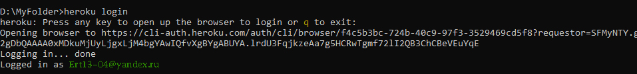

Рис. 1 Авторизация в heroku через cmd

Затем, в поисках нужнх мне образов, я обратился к сайту https://hub.docker.com/. Там я нашел и установил себе образ Jenkins:

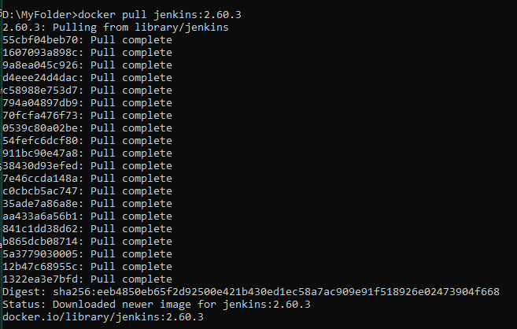

Рис. 2 Скачивание образа Jenkins

Далее из образа я сделал контейнер:

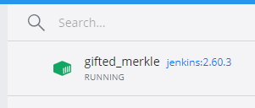

Рис. 3 Создание контейнера с Jenkins

Теперь надо было загрузить контейнер на хостинг и запустить его:

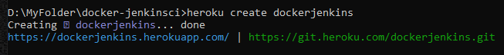

Рис. 4 Создание приложения на heroku

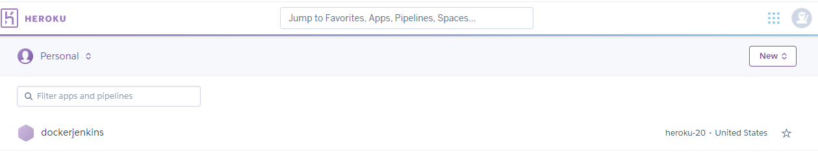

Рис. 5 Приложение на сайте heroku с контейнером Jenkins

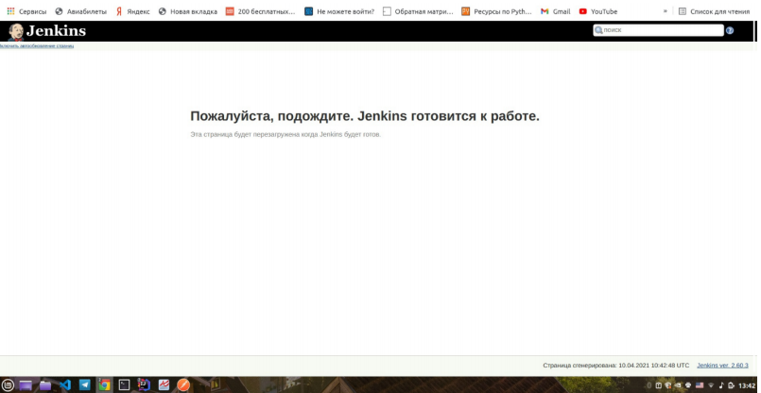

Рис. 6 Запуск приложения с Jenkins

Что такое Jenkins?

Jenkins — программная система с открытым исходным кодом на Java, предназначенная для обеспечения процесса непрерывной интеграции программного обеспечения.

2) Далее предстояло сделать это с образом Maven:

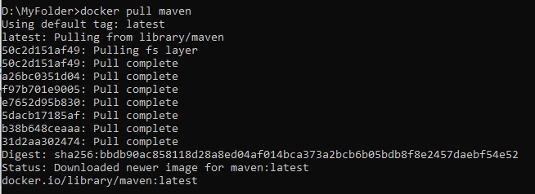

Рис. 7 Скачивание образа Maven

Из образа Maven я сделал контейнер:

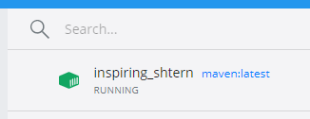

Рис. 8 Создание контейнера с Maven



Рис. 9 Создание приложения на heroku

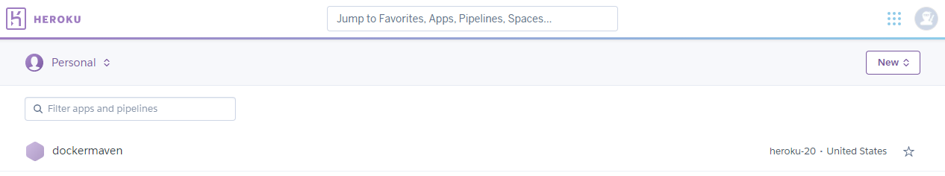

Рис. 10 Приложение на сайте heroku с контейнером Maven

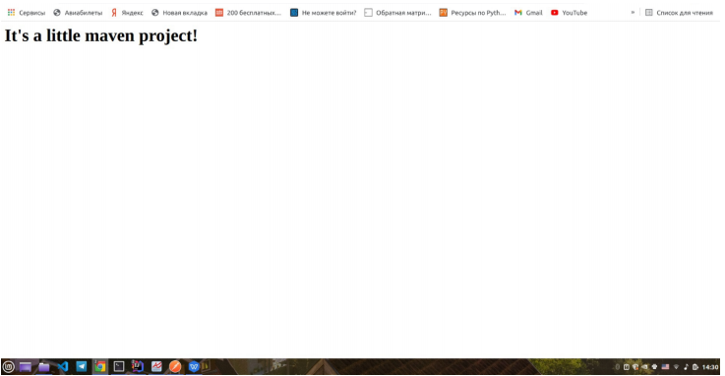

Рис. 11 Запуск приложения с Maven

Что такое Maven?

Maven — фреймворк для автоматизации сборки проектов на основе описания их структуры в файлах на языке POM, являющемся подмножеством XML.

3) Далее нужно было сделать это с образом Drupal:

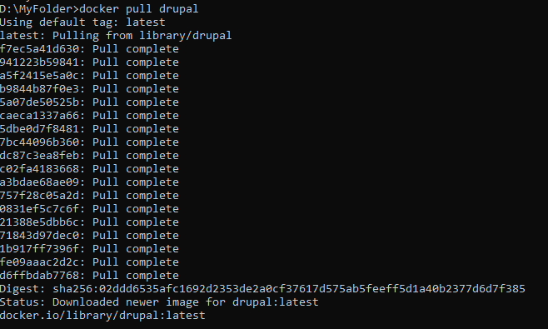

Рис. 12 Скачивание образа Drupal

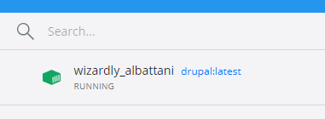

Рис. 13 Создание контейнера с Drupal



Рис. 14 Создание приложения на heroku



Рис. 15 Приложение на сайте heroku с контейнером Drupal

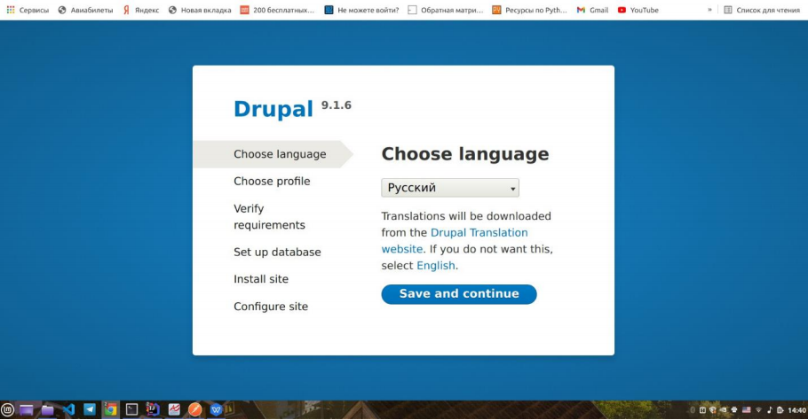

Рис. 16 Запуск приложения с Drupal

Что такое Drupal?

Drupal — система управления содержимым, используемая также как каркас для веб-приложений, написанная на языке PHP и использующая в качестве хранилища данных реляционную базу данных.

4) Далее надо было сделать это с СУБД Couchbase:

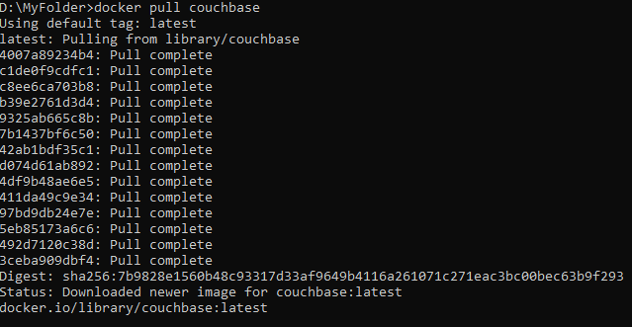

Рис. 17 Скачивание образа Couchbase

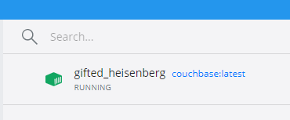

Рис. 18 Создание контейнера с Couchbase



Рис. 19 Создание приложения на heroku

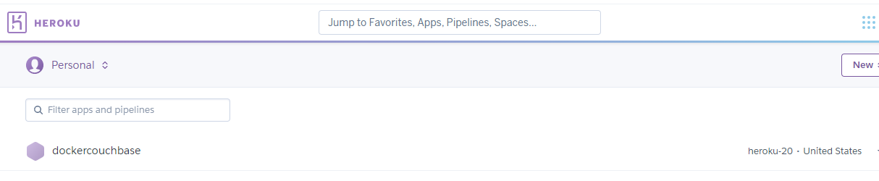

Рис. 20 Приложение на сайте heroku с контейнером Couchbase

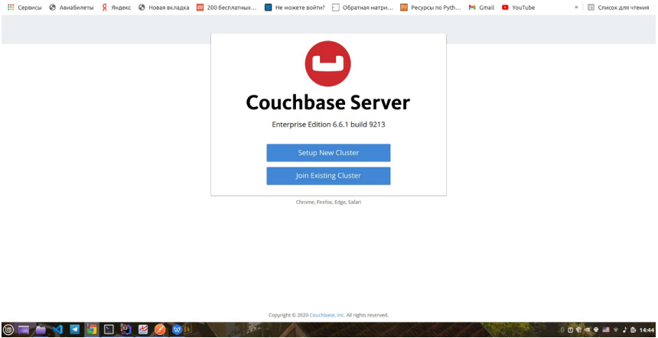

Рис. 21 Запуск приложения с Couchbase

Что такое Couchbase?

Couchbase — система управления базами данных класса NoSQL, предоставляет сходные с Apache CouchDB средства для создания документоориентированных баз данных в сочетании с Membase-подобными хранилищами в формате «ключ — значение».

5) Далее надо было сделать это с Node.js:

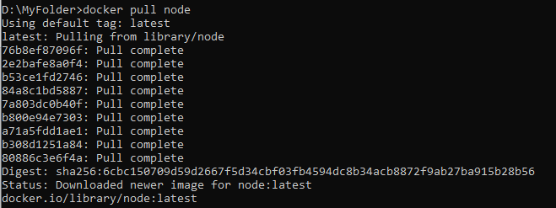

Рис. 22 Скачивание образа с Node.js

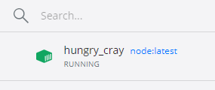

Рис. 23 Создание контейнера с Node.js

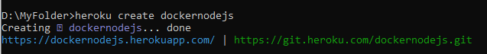

Рис. 24 Создание приложения на heroku

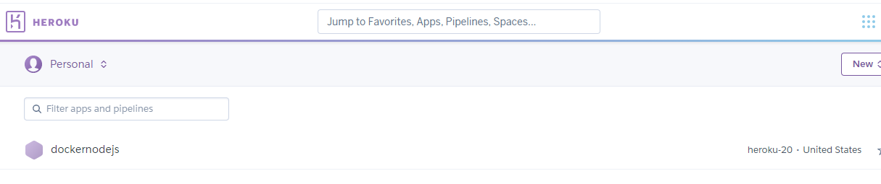

Рис. 25 Приложение на сайте heroku с контейнером Node.js

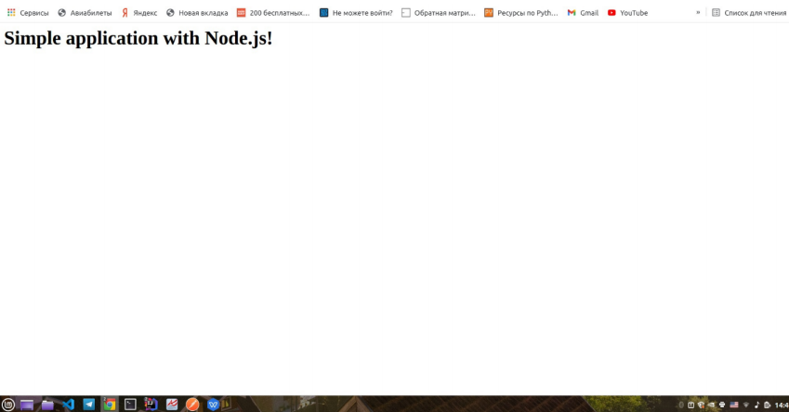

Рис. 26 Запуск приложения с Node.js

Что такое Node.js?

Node или Node.js — программная платформа, основанная на движке V8 (транслирующем JavaScript в машинный код), превращающая JavaScript из узкоспециализированного языка в язык общего назначения. Node.js добавляет возможность JavaScript взаимодействовать с устройствами вводавывода через свой API, написанный на C++, подключать другие внешние библиотеки, написанные на разных языках, обеспечивая вызовы к ним из JavaScript-кода.

**Вывод**

В ходе данной практической работы были освоены навыки по сборке Docker-контейнеров с использованием Docker-composer, а также углублены знания с работой по Docker в связке с различными файловыми хостингами.

**Список литературы**

1. Сейерс, Э. Х. Docker на практике / Э. Х. Сейерс, А. Милл ; перевод с английского Д. А. Беликов. — Москва : ДМК Пресс, 2020. — 516 с. — ISBN 978-5-97060-772-5. — Текст : электронный // Лань : электронно-библиотечная система. — URL: https://e.lanbook.com/book/131719 (дата обращения: 20.04.2021). — Режим доступа: для авториз. пользователей.
2. Heroku Dev Center. — Текст: электронный. — URL: https://devcenter.heroku.com/articles/preparing-a-codebase-for-heroku-deployment (дата обращения: 12.04.2021).
3. Хэррон, Д. Node.js. Разработка серверных веб-приложений в JavaScript / Д. Хэррон ; перевод с английского А. А. Слинкина. — Москва : ДМК Пресс, 2017. — 144 с. — ISBN 978-5-94074-809-0. — Текст : электронный // Лань : электронно-библиотечная система. — URL: https://e.lanbook.com/book/50571 (дата обращения: 20.04.2021). — Режим доступа: для авториз. пользователей.
4. Ластер, Б. Jenkins 2. Приступаем к работе : руководство / Б. Ластер ; перевод с английского Д. А. Беликова. — Москва : ДМК Пресс, 2019. — 652 с. — ISBN 978-5-97060-711-4. — Текст : электронный // Лань : электронно-библиотечная система. — URL: https://e.lanbook.com/book/131697 (дата обращения: 20.04.2021). — Режим доступа: для авториз. пользователей.
5. Моуэт, Э. Использование Docker / Э. Моуэт ; научный редактор А. А. Маркелов ; перевод с английского А. В. Снастина. — Москва : ДМК Пресс, 2017. — 354 с. — ISBN 978-5-97060-426-7. — Текст : электронный // Лань : электронно-библиотечная система. — URL: https://e.lanbook.com/book/93576 (дата обращения: 20.04.2021). — Режим доступа: для авториз. пользователей.